二维数组
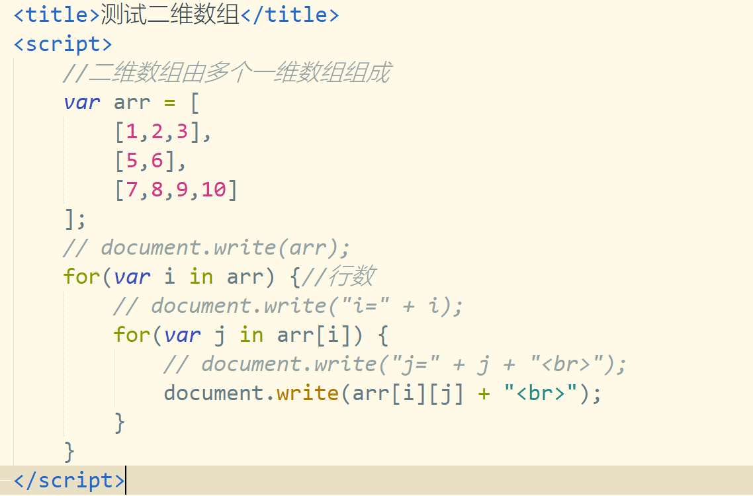

面向对象
- js是面向对象的语言
- js是基于对象的语言

js是一门动态语言
java是一门静态语言

public class Dog{
String name;
int age;
public void eat(){sout(“啃骨头”)}
}

在java中一个类如果定义好，就无法改变了

在js中，可以给自定义对象动态的添加（删除）属性或者方法

创建对象的方式一：
<!DOCTYPE html>
<html>
<head>
<meta charset="utf-8">
<title>面向对象</title>
<script>
var dog = new Object();
//添加属性或者方法
dog.name = "旺财";
dog.age = 2;
dog.eat = function(){
document.write("啃骨头");
}
//删除属性或者方法
delete dog.name;

// document.write(dog.name + "<br>");
// document.write(dog.age + "<br>");
// dog.eat();
//判断某个属性或者方法属于某个对象
// document.write("name" in dog);
// document.write("<br>");
// document.write("eat" in dog);
//判断某个对象是否属于某个类
// document.write(dog instanceof Object);
document.write(typeof dog);//判断对象类型
</script>
</head>
<body>
</body>
</html>

创建对象方式二：
<!DOCTYPE html>
<html>
<head>
<meta charset="utf-8">
<title>创建对象方式二</title>
<script>
// 通过构造方法创建对象
function Dog(name,age) {
this.name = name;
this.age = age;
this.eat = function(){
document.write("啃骨头");
}
}

var dog = new Dog("旺财",2);
// document.write(dog);//[object Object]
// 如果想观察对象中有哪些属性通过console.log来查看
console.log(dog);
</script>
</head>
<body>
</body>
</html>

创建对象方式三（重点）
<!DOCTYPE html>
<html>
<head>
<meta charset="utf-8">
<title>利用键值对来创建对象</title>
<script>
//语法：var 对象名 = {属性名1:属性值1,属性名2:属性值2...}
var dog = {name:"旺财",age:2,eat:function(){alert("啃骨头")}}
console.log(dog);
dog.eat();
</script>
</head>
<body>
</body>
</html>

对象做参数
男孩喜欢养狗

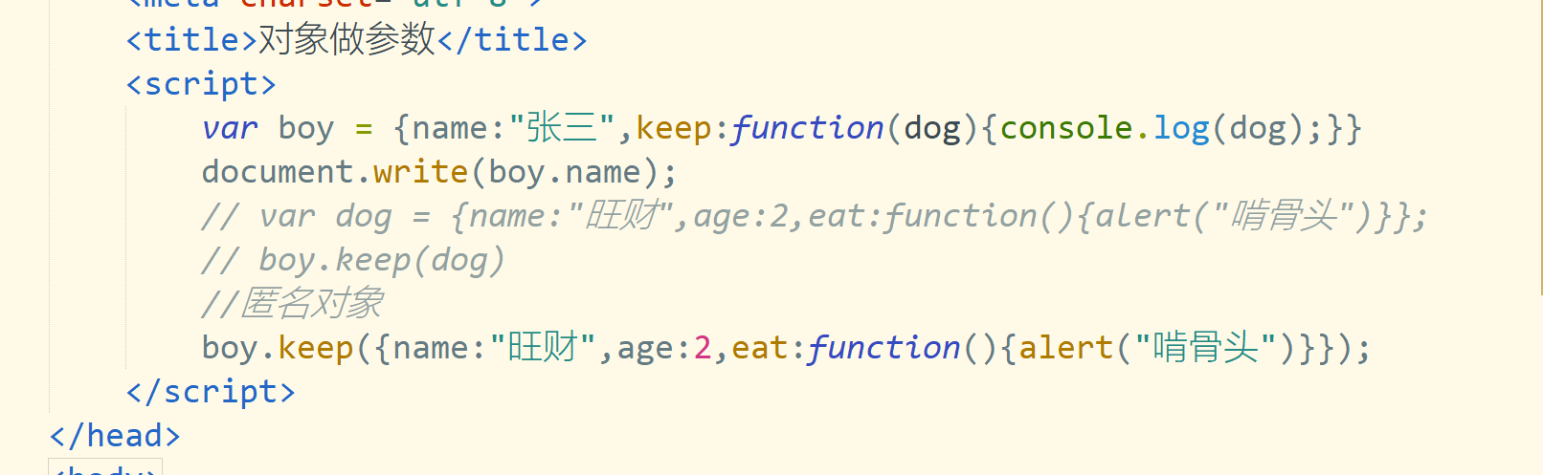女孩喜欢养花
分析：有两个对象：女孩和花
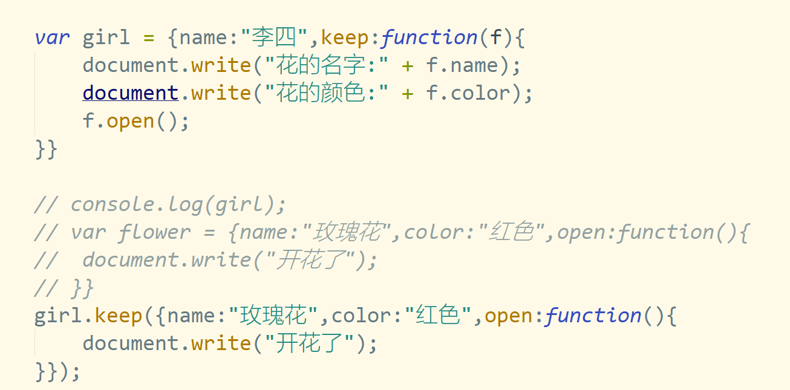

对象做返回值
案例：印刷厂印书
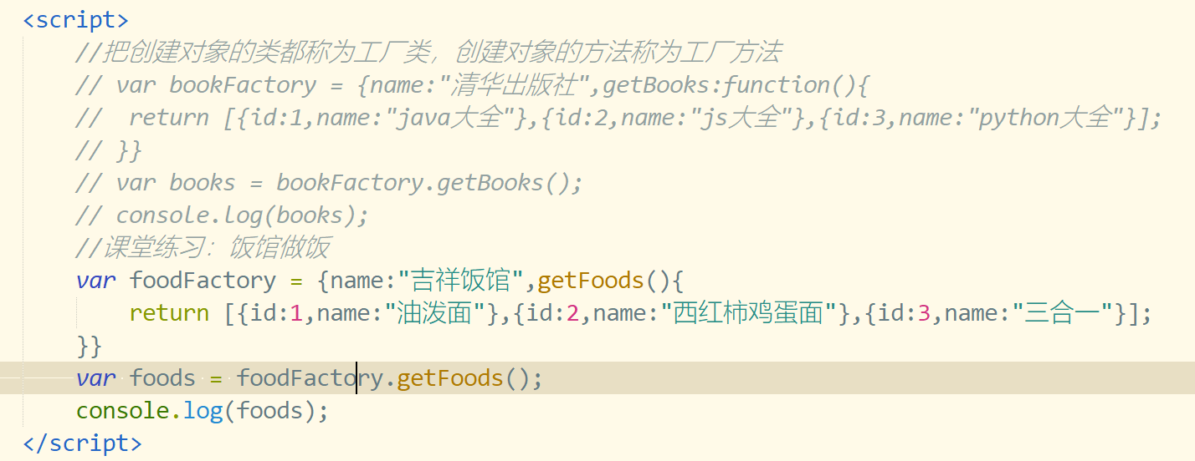

课后任务：
- 使用三种方式创建老师对象(Teacher)，工号(id)，姓名(name)，年龄(age)，所带课程(course)，是否是优秀教师(isGoodTeacher)
- 定义一个Player类，有用户名，密码，手机号，游戏时间，是否是新注册玩家
创建三个对象放到数组中
- 老师用电脑和课本上课
- 汽车制造厂生产汽车

